Вопросы и задания

автоматизация звука Ш

занятие №2

1. Чем можно фехтовать?
2. Опишите железную дорогу.
3. Кто такой тяжелоатлет?
4. Что можно хранить в шкафах?
5. Что хранят в шкатулке? Прочтите уральские сказы П. Бажова. Прочтите стихотворение А. Усачёва «Шкатулка».
6. Сравните швабру, щётку, метлу, веник.
7. Где используют шланг?
8. Для чего нужен шлем? Кому нужен шлем?
9. Что означает выражение «шлейф пыли»?
ШПАГА | ШПАЛЫ  ШЛАГБАУМ | ШТАНГА
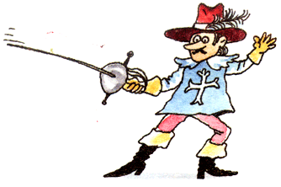 | 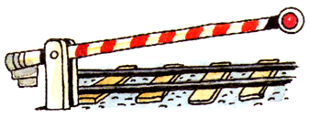 | 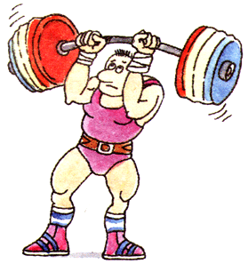
ШПАГОЙ фехтуют | ШПАЛЫ и ШЛАГБАУМ  деревянные | Атлет поднимает  ШТАНГУ
Примеры автоматизации звука Ш в начале слова
ШКАФ | ШКАТУЛКА | ШВАБРА
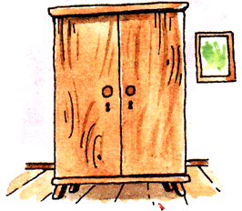 | 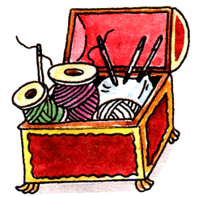 | 
В комнате ШКАФ | ШКАТУЛКА  для ниток и иголок | ШВАБРОЙ моют пол
ШЛАНГ | ШЛЕМ | ШЛЕЙФ
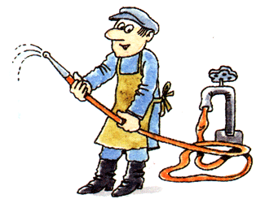 |  | 
ШЛАНГ для полива | У богатыря ШЛЕМ | У королевы ШЛЕЙФ

